心系孤儿 情暖人心

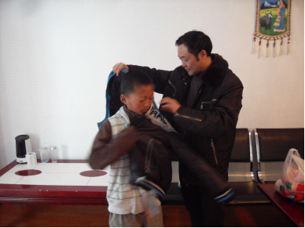
在春节和藏历新年来临之际，甘孜州科技和知识产权局局长邱发国于2月4日再次到甘孜州儿童福利院看望“儿子”赵宏祥 ，给他带去了新衣服、糖果、水果等物品，送去“父亲”的深切关爱和新年的问候。
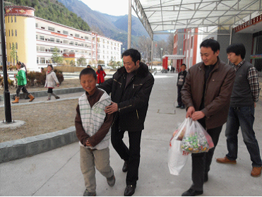
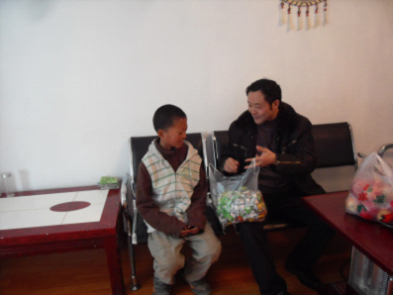
邱局长先到福利院管理老师处了解赵宏祥在院的表现和相关情况，随后又到402寝室看望赵宏祥，见到“儿子”，邱局长就感到格外亲切，嘘寒问暖，通过与“儿子”交谈详细询问他近期在院的生活情况和本学期的学习情况。“要听老师的话，要团结同学，努力学习，掌握知识，学好本领，将来才能报效祖国、报效社会，一定要成为一个对国家、对社会有用的人。”、“有什么困难，有什么需要帮助，就给我打电话。”是“父亲”对“儿子”的期望和关心，“感谢邱爸爸”、“祝邱爸爸新年快乐”是“儿子”对“父亲”的感激和祝愿。邱局长亲手为赵宏祥小朋友换上特意选购的新衣服，看望始终在温馨和愉悦的气氛中进行，“父子俩”其乐融融。

